La segunda obra " VAYA PAR DE GEMELAS" tendrá lugar el sábado 21 de noviembre a las 20:30 h en el auditorio de José Mota, el precio de la entrada son 5 euros.
Sinopsis: la obra es una trama de enredo, muy del gusto del gran público de la época. Virginia y Susana (Lina Morgan-Lourdes Pérez con EL TRASCACHO) son dos gemelas separadas al nacer, cuyas vidas siguen caminos opuestos pero acaban confluyendo en una constante peripecia de confusión que vuelve locos a sus respectivos novios y deja al descubierto la golfería de los padres, tanto biológicos como adoptantes.
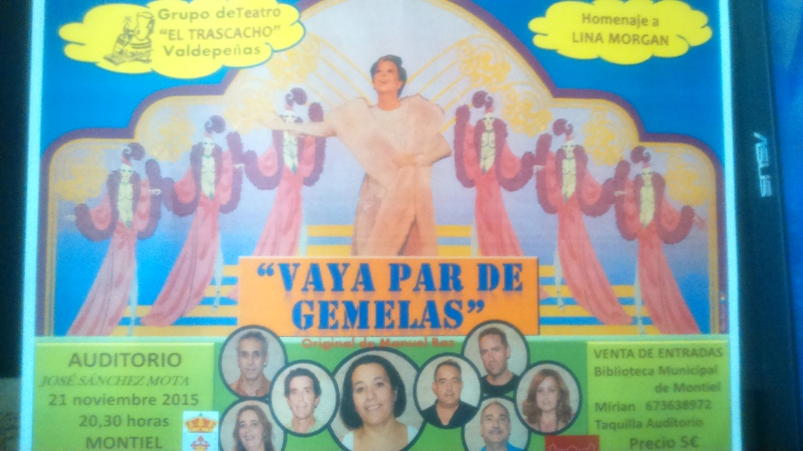
Argumento desenfadado, sin pretensiones y de lo más políticamente incorrecto. Hoy el buen hacer de los actores hará que el público sonría y se relaje durante un buen rato. El espectáculo tiene el toque revistero de varias de las canciones que en su día incluía el show original. La imagen de la añorada actriz cómica presidirá el final de la función. "homenaje a Lina Morgan"

